Министерство здравоохранения Астраханской области
ГБУЗ АО «Центр медицинской профилактики»
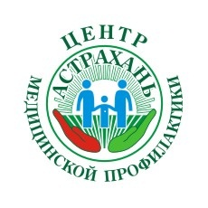

МЕЛАНОМА: ПОД ПОДОЗРЕНИЕМ РОДИНКИ

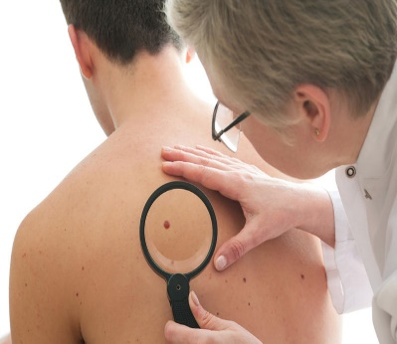
Для мистиков родинки – это знаки судьбы, для криминалистов – особые приметы. Кому-то они добавляют шарма, а кого-то безнадежно портят. Люди вообще-то не очень склонны замечать их, и совершенно напрасно. Родинки могут проявлять немалое коварство. Но как из обилия родинок, большая часть которых абсолютно безвредна, выделить ту, которая может испортить человеку жизнь?

Шаг 1-ый

Для начала попытаемся определить, насколько велика может быть степень опасности?
Во-первых, все родинки не любят, когда их травмируют. В зоне риска находятся те из них, которые постоянно трутся об одежду или выступают на голове и часто задеваются расческой. Под угрозой и те, на которые периодически натыкается бритва или из которых выдергивают волоски.
Специалисты советуют такие родинки удалять – от греха подальше: нет родинки – нет проблемы.
Во-вторых, самый основной и распространенный раздражитель, способствующий перерождению клеток кожи в раковые – ультрафиолетовые лучи. Как естественные - от солнца, так и искусственные - в солярии. Кроме того, капли воды, выходящего из моря, реки, озера человека, являются линзами, усиливающими действие солнечных лучей. Чтобы уберечь родинки, и вообще кожу, от солнечных ожогов необходимо соблюдать меры предосторожности: выйдя из воды ополоснуться пресной водой, вытереться насухо и обязательно находиться под тентом! Поверьте, загар от Вас никуда не денется.
Если родинка увеличилась в размере, изменила цвет, воспалилась – немедленно к врачу! Здесь уже можно заподозрить недоброкачественное образование, а именно – меланому.
Меланома (форма рака кожи) – очень агрессивна, ее клетки обладают особенностью с молниеносной скоростью распространяться по кровеносным сосудам, и очень скоро дает метастазы в печень, легкие, мозг, поэтому, ее и надо выявить на самой ранней стадии. Чем скорее ею займется онколог, тем благоприятнее будет исход лечения.

Шаг 2-ой

Решаем вопрос об удалении родинки только у врача-специалиста. Как правило, решение принимается с помощью современного дерматоскопа, совмещенного с компьютерной техникой.
Если родинка по всем признакам доброкачественная, ее могут удалить прямо в день обращения. При любом подозрении на изменение характера родинки, врач направит обратившегося в специализированное отделение к онкологу на дополнительные обследования. И затягивать с этим визитом не стоит.
Шаг 3-ий

После операции по удалению родинки, образец иссеченной ткани в обязательном порядке отправляют в лабораторию на исследования, т.к. по одним только внешним признакам сто процентную гарантию отсутствия рака кожи не даст даже самый опытный специалист.
Поэтому, выполняем рекомендации врача по заживлению ранки после удаления родинки, в течение месяца после операции не загораем и дожидаемся результата из лаборатории.
Рост заболеваемостью меланомой вызывает тревогу врачей всего мира. Практика свидетельствует о том, что население нашей страны мало информировано о причинах и первых признаках заболевания, а также о возможности его профилактики.
Особого внимания требуют родинки размером более 0,5 см, а также имеющие темную окраску, резко очерченные края. Любое их изменение (форма, цвет, размер) – серьезный повод для обращения к специалисту.
Еще большую тревогу должны вызывать симптомы, характерные для перерождения родинок и пигментных пятен. В этом случае речь идет уже не о профилактике, а о необходимости «ухватить» грозный недуг на стадии, когда его можно одолеть.
Признаки перерождения родинок:
- резкое изменение цвета – до черного или, напротив, до бледного, еле видного окраса;
- появление неравномерности в окраске;
- шелушение;
- появление воспалительного красноватого венчика вокруг пигментного пятна или родинки;
- увеличение в размерах и уплотнение;
- появление трещин, изъязвлений, кровоточивости.

Не доверяйте свое здоровье случайным людям. Удаляйте родинки только после консультации с врачом-специалистом. Дерматологи-онкологи в полной мере знают истинную цену сеансов экстрасенсов и прочих целителей, а также косметологов без медицинского образования.

СЛЕДИТЕ ЗА СВОМИ РОДИНКАМИ
И БУДБТЕ ЗДОРОВЫ!

Материал подготовлен
отделом подготовки и тиражирования
медицинских информационных материалов «ЦМП»
- 2020г.

